115-1 Idea Lab《找到值得解決的問題》活動成果分析報告
活動日期：2026 年 10 月 13 日 | 主辦項目：Idea Lab 點子發想工作坊 | 講師：[請輸入講師姓名]

【活動簽到表】

〔 活動簽到名冊 貼附處〕
（請直接將活動當日簽到表照片或掃描檔案貼於此處框線內）

【執行摘要 Executive Summary】
本次 Idea Lab 工作坊以「找到值得解決的問題」為主題，引導同學從日常生活中的痛點出發，練習整理專案題目、認識商業與資訊競賽，並進行跨系組隊媒合。根據事前報名與會後回饋問卷統計，活動整體成果如下：
報名出席留存率  93.3%  報名 15 人中 14 人實到，另有 8 人加入 | 核心能力提升  +1.14 分  「將模糊想法整理為問題陳述」成長最多 | 題目推進成效  77.3%  17 位同學活動後已有明確主題或解法
跨系交流成效  95.5%  21 位同學認識了未來願意交流的夥伴 | 跨領域專案意願  4.82 / 6.0  七成以上同學有意願參與跨系專案合作 | 活動整體滿意度  4.86 / 6.0  六分量表平均 4.86 分，高達 90.9% 滿意

活動參與人數與出席情況

本次活動於 2026 年 10 月 13 日晚間舉行。事前共有 15 位同學完成線上報名，當天有 14 位如期出席，出席率為 93.3%；
現場亦有 8 位同學主動前來參與，最終共有 22 位同學完成全程活動並填寫回饋問卷：
參與類別 | 人數 / 比例 | 說明
事前線上報名 | 15 人 | 開放線上報名總人數
報名並實際出席 | 14 人 (93.3%) | 報名學員出席狀況良好，僅 1 位請假未到
現場主動加入 | 8 人 (36.4%) | 現場宣傳與朋友介紹主動前來參與
實際參與總人數 | 22 人 (146.7%) | 達原定預期招募人數之 1.46 倍

參與學員背景與報名動機

學院與年級結構
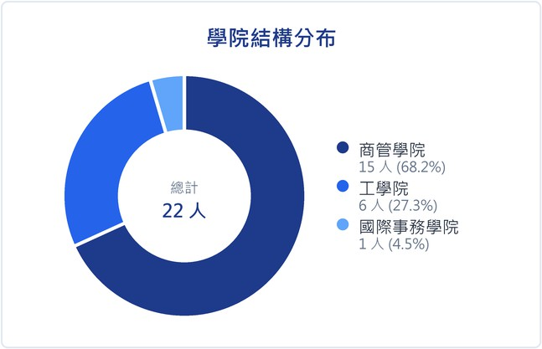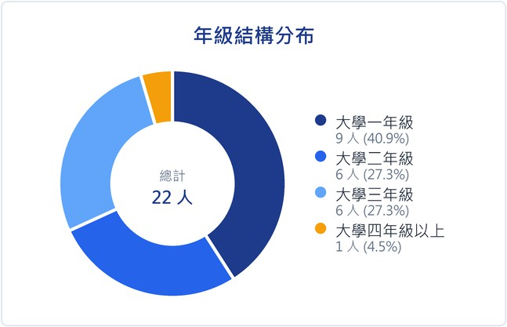
參與同學以商管學院佔多數（15 人，68.2%），工學院與國際事務學院合計 7 人（31.8%），具備良好的跨系交流基礎；年級則以大一至大三同學為主體，合計佔 95.5%。

報名動機排行榜（整理人數 15 人，多選）
排序 | 報名動機項目 | 選擇人數 / 佔比
Top 1 | 想找創業／競賽題目 | 11 人(73.3%)
Top 2 | 想參加商業競賽 | 10 人(66.7%)
Top 2 | 想累積專案經驗 | 10 人(66.7%)
Top 4 | 想學習如何發現問題 | 8 人 (53.3%)
Top 4 | 想找隊友 | 8 人 (53.3%)
Top 6 | 社團學分需求 | 6 人 (40.0%)
Top 6 | 對創業有興趣 | 6 人 (40.0%)
Top 8 | 已經有想法，但不知道怎麼整理 | 3 人 (20.0%)

排序 | 報名動機項目 | 選擇人數 / 佔比
Top 8 | 想參加資訊／科技競賽 | 3 人 (20.0%)

學習成效：活動前後自評對比
問卷於活動前與活動後，請同學就四項核心能力進行 1–6 分自評（1 分代表完全不清楚、6 分代表非常有把握）：

全體平均分數對比（報名全體 15 人vs 回饋全體 22 人）
評估能力項目 | 活動前平均 | 活動後平均 | 淨增長 | 成長幅度
生活中發現值得解決的問題 | 3.40 | 4.23 | +0.83 | +24.4%
將模糊想法整理為清楚問題陳述 | 3.73 | 4.73 | +0.99 | +26.5%
先理解問題再提解法之專案思維 | 3.93 | 4.59 | +0.66 | +16.8%
參加創業／商業／資訊競賽意願 | 4.93 | 5.09 | +0.16 | +3.2%

同一學員前後自評配對追蹤（共 14 位完成前後測學員）
比對同時填寫事前與事後問卷的 14 位同學，追蹤個人能力成長情形：
能力項目 (配對 14 人) | 活動前 | 活動後 | 平均成長 | 進步人數 | 持平 / 下降
模糊想法整理成問題陳述 | 3.64 | 4.79 | +1.14 分 | 10 人 (71%) | 3 人 / 1 人
生活中發現問題掌握度 | 3.29 | 4.07 | +0.79 分 | 10 人 (71%) | 2 人 / 2 人
先理解問題再提解法思維 | 3.86 | 4.50 | +0.64 分 | 8 人 (57%) | 4 人 / 2 人
競賽參與意願 | 4.93 | 4.93 | +0.00 分 | 3 人 (21%) | 8 人 / 3 人
【重點成效分析】
本次活動進步幅度最大的是「將模糊想法整理為清楚問題陳述」，前後測平均成長 1.14 分，超過七成同學在此項目獲得明顯進步，顯示問題拆解表格與點子收斂工具確實能協助同學釐清原本較發散的想法。

專案題目發想進展
活動前有 86.7% 的同學表示「完全沒有題 | 目」或「只有模糊想 | 法」；經過工作坊引導後，同學在題目的發展進度如下：
活動後題目發展階段 | 人數 / 佔比 | 階段說明
找到了感興趣的主題 | 10 人(45.5%) | 鎖定感興趣的發想領域
已有初步解決方案 | 3 人 (13.6%) | 討論進度較快，已提出初步解法
鎖定值得解決的關鍵問題 | 2 人 (9.1%) | 明確定位出具體痛點
已完成初步問題陳述 | 1 人 (4.5%) | 完成完整問題陳述描述
進行其他既有專案中 | 1 人 (4.5%) | 延續既有專案討論
尚未想到題目 | 5 人 (22.7%) | 仍需後續探索與發想
總計有 77.3%（17 位）同學在活動結束時已初步形成題目想法或解法，成功踏出專案發想的第一步。

跨系人脈與組隊媒合成效
- 新認識夥伴：95.5%（21 位）同學表示在活動中結識了「未來願意繼續聯絡交流」的新朋友，其中認識 1–2 位佔 72.7%（16人），認識 3–5 位佔 22.7%（5 人）。
- 組隊媒合評價：同學對活動在認識新朋友與組隊媒合上的幫助給予平均 4.55 / 6.00 分的評價，近六成同學給予 5~6 分肯定。
- 跨領域合作意願：活動後參與跨系專案的意願平均達 4.82 / 6.00 分，72.7% 同學表示有高度意願。

活動滿意度評估（六分量表）
本次活動成效與各環節滿意度全面採用 1–6 分量表進行評估（6 分代表非常滿意、1 分代表非常不滿意）。活動整體滿意度平均得分達 4.86 / 6.00 分，高達 90.9%（20 位）同學給予 4 分以上正向評價，且無任何 1–2 分負向回饋。六分量表完整分布如下：
- 6 分（非常滿意）：6 人（27.3%），對活動執行團隊與流程引導給予最高肯定。
- 5 分（很滿意）：9 人（40.9%），收穫豐富且未來有意願再次參與系列活動。

- 4 分（還算滿意）：5 人（22.7%），整體過程流暢並提出建設性反饋建議。
- 3 分（小不滿意）：2 人（9.1%），主要反映時間偏緊湊或期望更深入的商業指導。
- 1–2 分（不滿意）：0 人（0.0%），全體同學皆給予 3 分以上之評價。
各活動環節與整體評估項目滿意度如下（採 1–6 分制）：
活動環節 / 評估項目 | 滿意度平均 (滿分 6) | 高分比例 (5-6 分) | 整體評價
活動整體滿意度 | 4.86 分 | 68.2% | 滿意度平均 4.86 分，90.9% 評 4 分以上
商業／資訊競賽介紹 | 4.95 分 | 68.2% | 滿意度最高，競賽資訊分享反應良好
組隊媒合環節 | 4.77 分 | 63.6% | 換組交流破冰成效顯著
點子發想工作坊 | 4.64 分 | 59.1% | 痛點拆解與問題聚焦工具實用
對個人未來規劃助益 | 4.55 分 | 54.5% | 對創業與競賽履歷具實質啟發

年級滿意度觀察（六分量表平均）
- 大二同學滿意度最高（平均 5.33 分）：對於跨系認識朋友與競賽探索表現熱絡。
- 大一同學滿意度次之（平均 4.89 分）：多數肯定能提早接觸專案與競賽思維。
- 大三同學要求相對較高（平均 4.33 分）：商管背景高年級同學更希望能直接學到商業模式分析與具體可落地的競賽企劃。

同學回饋意見與檢討反思
整理同學在會後開放式問卷中的意見，主要提出三點回饋與建議：
- 1. 活動節奏偏緊湊：同學反映「活動時間太趕」。由於兩小時內需🖃顧競賽導覽、點子發想、問題收斂與換組媒合，後半段題目討論時間較不足。
- 2. 題目深度與商業價值：部分同學反映希望能加強商業模式與可行性評估，避免題目停留於表面發想，希望能對打比賽有實質幫助。
- 3. 表達引導與包容性：事前有同學提到「有些人有想法但不敢說」，希望能加強溝通表達的引導；亦有英文背景同學詢問是否能用英文參與，顯示破冰引導與雙語友善環境的需求。

後續活動改善建議
根據本次成果與同學反饋，建議未來辦理類似活動可做以下調整：
- 1. 依經驗分流設計：大一或初次參加的同學維持生活痛點發想；大二大三或已有專案的同學，可導入商業模式圖（Lean Canvas）與市場需求驗證，加深企劃含金量。
- 2. 時間規劃拆分兩階段：建議調整為兩次活動，第一次專注於生活問題發想與破冰，第二次著重在商業解法收斂與分組 Pitch，讓討論更充裕。
- 3. 提供發言引導小工具與雙語支援：現場可準備簡單的發言引導卡（如：我的痛點是...我建議可以...），幫助內向同學開口；並常態設置雙語桌，方便外籍與國際生參與。
- 4. 會後主動追蹤與媒合：針對本次已有題目方向的 17 位同學，在會後一至兩週內整理近期的商業或資訊競賽資訊（如各大黑客松、商業競賽），協助有興趣的同學順利組隊參賽。

